Отчет за ноябрь по самообразованию «Юный эколог»
Группа №13 «Ягодки»
Тема: «Домашние животные»
В течение месяца во второй младшей группе проводилась целенаправленная работа по теме самообразования «Домашние животные». Целью работы стало обогащение и систематизация знаний детей о домашних животных, развитие любознательности, речи, мелкой и общей моторики, а также воспитание доброжелательного, бережного отношения к животным.
В рамках реализации поставленных задач еженедельно проводились разнообразные формы деятельности.
Беседа «Домашние животные» — в форме живого диалога с использованием игрушек и иллюстраций дети уточнили, кто такие домашние животные, чем они полезны человеку, как за ними ухаживают и как их можно отличить от диких, обогатив словарь и сформировав первичное представление о взаимосвязи человека и животных.
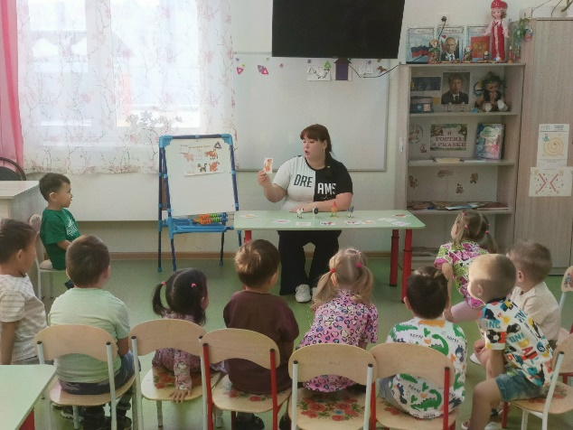
Рисование ватными палочками «Корова» — через нетрадиционную технику нанесения краски («точечное» приставление ватной палочки) дети закрепили образ коровы, развивая мелкую моторику, координацию движений и художественно-творческие навыки.
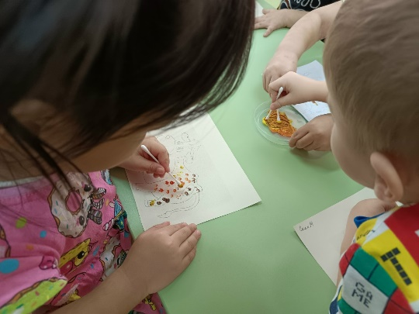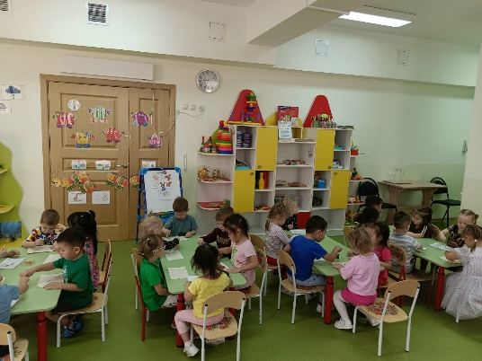
Дидактическая игра «Кого не стало?» — в условиях игрового запоминания и зрительного поиска пропавшего животного из ряда фигурок у детей развивались внимание, кратковременная память и активная речь (название животного, звукоподражание, ласковое обращение).
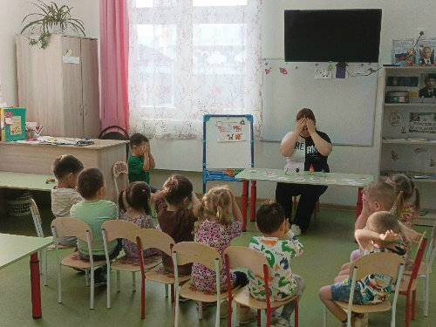
Лепка «Зернышки для петушка» — в игровой мотивировке «покормить петушка» дети осваивали приёмы отщипывания и скатывания маленьких шариков из жёлтого пластилина, что способствовало развитию тактильного восприятия, дифференциации движений пальцев и формированию навыков заботы о животных.
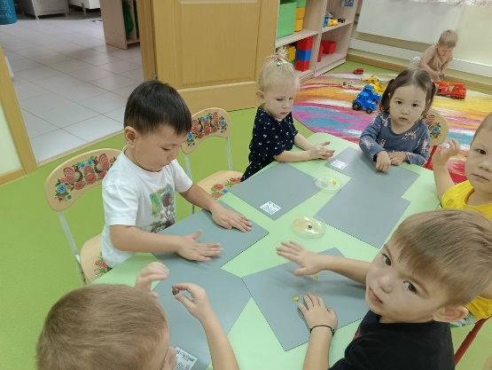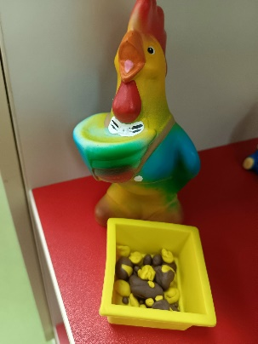
Раскрашивание восковыми карандашами «Хомяк» — с опорой на узнаваемый контурный рисунок дети закрашивали изображение хомяка, выбирая подходящий цвет и стараясь не выходить за границы, что способствовало развитию зрительно-моторной координации, цветовосприятия и эстетического отношения к результату.
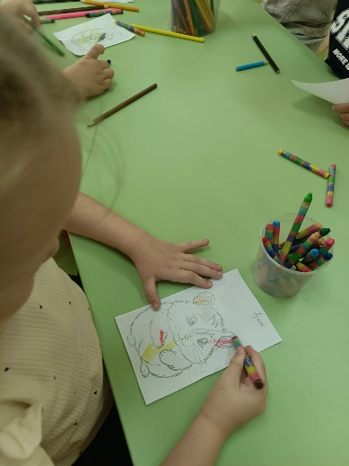
Дидактическая игра-пазлы «Домашние животные» — собирая крупные двух-четырёхэлементные пазлы, дети учились соотносить части и целое, анализировать форму и узнавать животных по фрагментам, развивая наглядно-действенное мышление и навыки сотрудничества в паре.
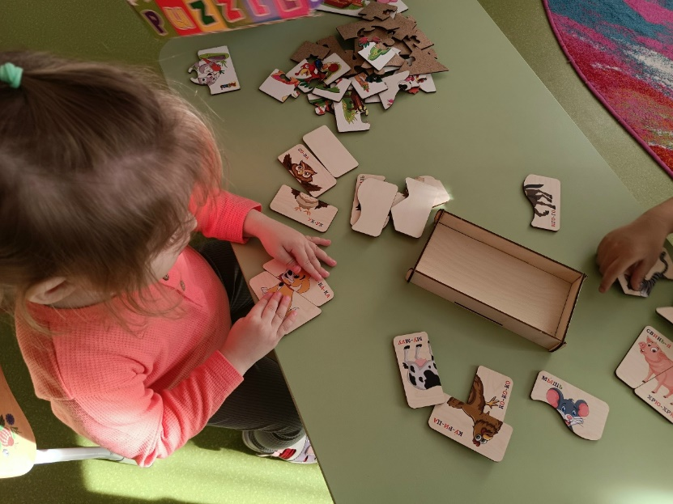
В результате систематической работы у детей сформировались первичные, но достаточно устойчивые представления о домашних животных и птицах: они уверенно называют их, узнают по внешнему виду и голосам, знают названия детёнышей, понимают, как человек заботится о своих питомцах. Активный словарь обогатился словами и выражениями, связанными с темой (мычит, мяукает, кукарекает, доить, кормить, гладить), улучшились навыки мелкой моторики, внимание, память, речевая активность. Дети проявляют искренний интерес к животным, с эмоциональным откликом участвуют в совместной деятельности, охотно делятся личным опытом общения с питомцами. Работа показала высокую эффективность комплексного подхода, объединяющего познавательное, художественно-речевое, музыкально-двигательное и продуктивное развитие.

